Что купить для 1 класса?
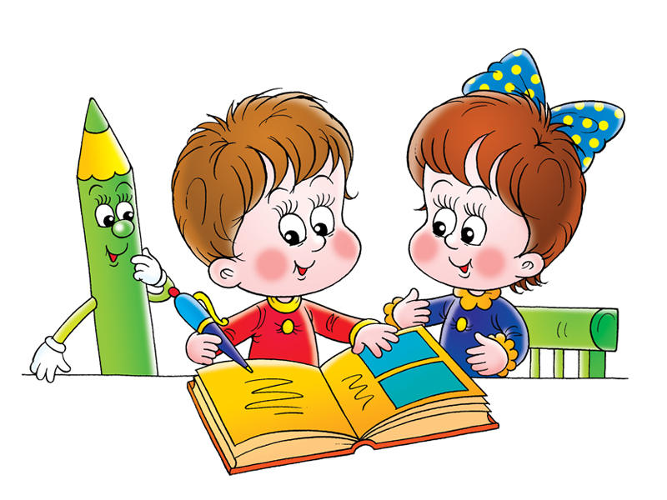

Какую покупать обувь и одежду?
1.Обувь (сменная, спортивная) должна быть удобной, по размеру.
Желательно приобретать обувь для первоклассника на липучках, т.к. шнурки дети долго завязывают.
2.Мешочек для сменной обуви
Школьная форма – выбирается общая по согласованию родителей
Спортивная форма – спортивный костюм + футболка, кроссовки/кеды, для зимы – лыжи по росту ученика.
Одежда должна быть не маркой, удобной, не мнущейся.
Школьные принадлежности
1.Пенал на молнии (с внутренним разворотом)
2. шариковые ручки 5 шт. (обычные, с резиновой вставкой, стержень светлый, тонкий)
3.простые карандаши 10 шт.
4.цветные карандаши 6 шт.
5.резинка (ластик) 2шт
6. точилка небольшого размера
7. линейка (15 см)
8.Папка для тетрадей (лучше на кнопке)
9.Тетради в узкую линейку(в косую) – 12 листов -10шт
10.Тетради в крупную клетку – 12 листов – 10 шт
11.Обложки на тетради – 20шт
12.Обложки на учебники (после получения учебников)
13. Трафареты геометрических фигур, фигур животных и пр.
14. Средство обратной связи - светофор
15.Подставка для книг
16.Папка для уроков труда
- Клей ПВА и клей-карандаш
- Клеёнка для уроков труда (80см × 80 см)
- Ножницы с закругленными концами – 1шт
- Цветная бумага (формат А4) – 2 набора
- Картон белый – 1 набор
- Картон цветной – 1 набор
- Пластилин 12 цветов (доска для лепки, стеки)
17.Альбом для рисования с плотными листами - 4шт. по 12 листов
18.Краски гуашь (не менее 6 цветов), краски акварельные (6-12 цветов)
19.Кисточки (белка, …) – 2 шт. (размер, № 5 и №8)
20.Палитра
21.Баночка для воды (пластмассовая)
22.Веер цифр
23.Веер букв
24.Счетные палочки( 20штук)
25. Набор геометрических фигур

Каким должен быть ранец?
Портфель должен быть легким – не более 700 грамм. Чем он легче, тем легче вашему ребенку. (Ребенку нельзя носить груз, превышающий 10% собственной массы)
Верх ранца не должен быть выше плеч ребенка, а низ - ниже линии бедер.
Ширина ранца не должна быть шире плеч ребенка.
Ширина лямок должна быть около 8 см.
Задняя стенка должна иметь мягкую прокладку, чтобы острые углы книг и т.п. не давили на спину.
У ранца должно быть много карманов и отделов, чтобы равномерно распределить нагрузку и чтобы ребенку было легче найти предметы. (Приучайте ребенка самостоятельно собирать портфель.)
Разноцветные портфели меньше пачкаются.
Проведите платком по поверхности ранца, проверьте, чтобы краска не линяла.
Современные модели оснащены светоотражательными элементами для безопасности на дорогах.
(Советы ОТК Антона Привольнова http://www.1tv.ru/videoarchive/10901
Правильные ранцы в передаче Е.Малышевой http://www.1tv.ru/videoarchive/23083)

